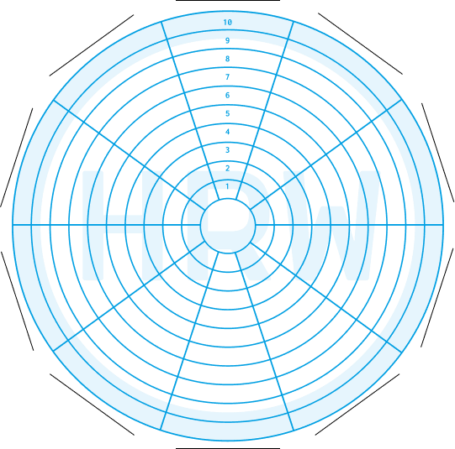

Schreibe hier deine Gedanken zu deinem Lebensrad nieder. Was fällt dir auf? Welche Aspekte überraschen dich, welche nicht? Wie möchtest du, dass dein Lebensrad optimalerweise aussieht? Was kannst du tun, um das zu erreichen, welche Hilfestellung dazu benötigst du?

